PROCESO DE GESTIÓN DE FORMACIÓN PROFESIONAL INTEGRAL
Documento de Apoyo No. 12.3 – Permisos y nombres fijos de los puertos USB con reglas udev.
Duración Estimada: 30 minutos.
Sesión: Día 3 – 04/11/2026, bloque 1 (8:00 a.m. – 12:00 m.).
Relación con la Guía de Aprendizaje: Actividad 3.3.3 – subcarpeta «14. REGISTRAR PERMISOS TTYACM_» (y «15. ASIGNAR PUERTO» del lidar).
Diseñado por: Julián René Cháux Cedeño.

Nombre del participante: ____________________________________ Fecha: ____________________

1. EL PROBLEMA
Linux asigna /dev/ttyACM0, /dev/ttyACM1 o /dev/ttyUSB0 en el orden en que se detectan los dispositivos; si el RoboClaw está apagado al arrancar, el lidar puede tomar su nombre. Además chmod 777 se pierde al reiniciar. Aquí se usa una sola regla que da permisos y crea enlaces con nombre propio [1].
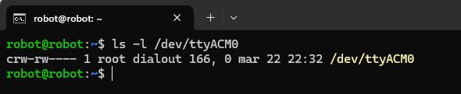
Figura 1. Permisos del puerto del RoboClaw: solo el dueño (root) y el grupo dialout pueden usarlo.
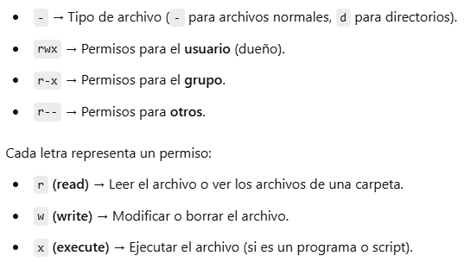
Figura 2. Cómo leer los permisos de Linux: usuario, grupo y otros; r, w y x.
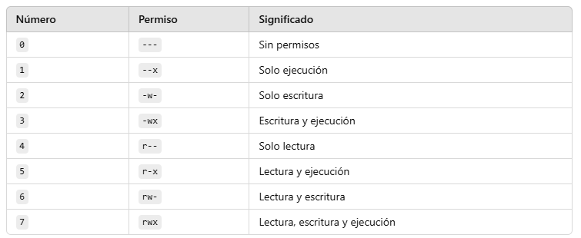
Figura 3. Permisos expresados en números octales.

2. PROCEDIMIENTO
Terminal – robot
# una vez; cierre y abra sesion
sudo usermod -aG dialout $USER

# RoboClaw: 03eb / 2404
udevadm info -q property -n /dev/ttyACM0 | grep -E "ID_VENDOR_ID|ID_MODEL_ID"

# RPLidar: 10c4 / ea60
udevadm info -q property -n /dev/ttyUSB0 | grep -E "ID_VENDOR_ID|ID_MODEL_ID"

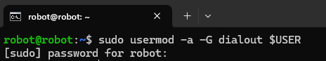
Figura 4. Agregar el usuario al grupo dialout.
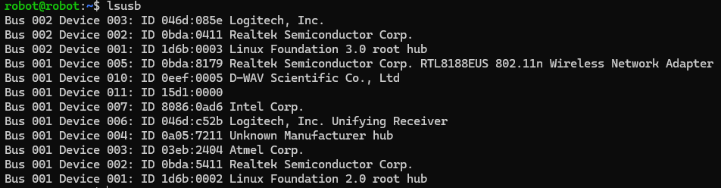
Figura 5. lsusb: identificar los dispositivos USB conectados (RoboClaw, lidar, cámaras).
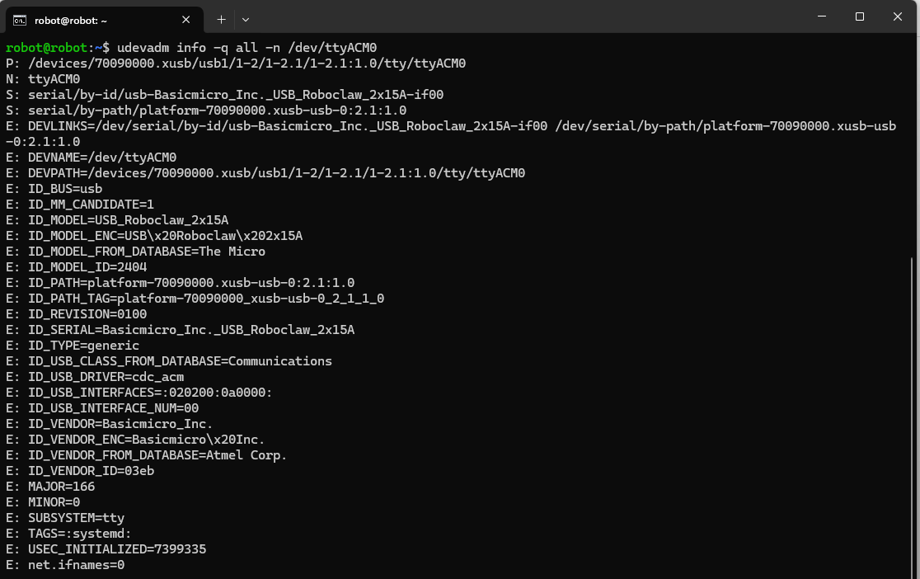
Figura 6. Identificadores del RoboClaw con udevadm info.
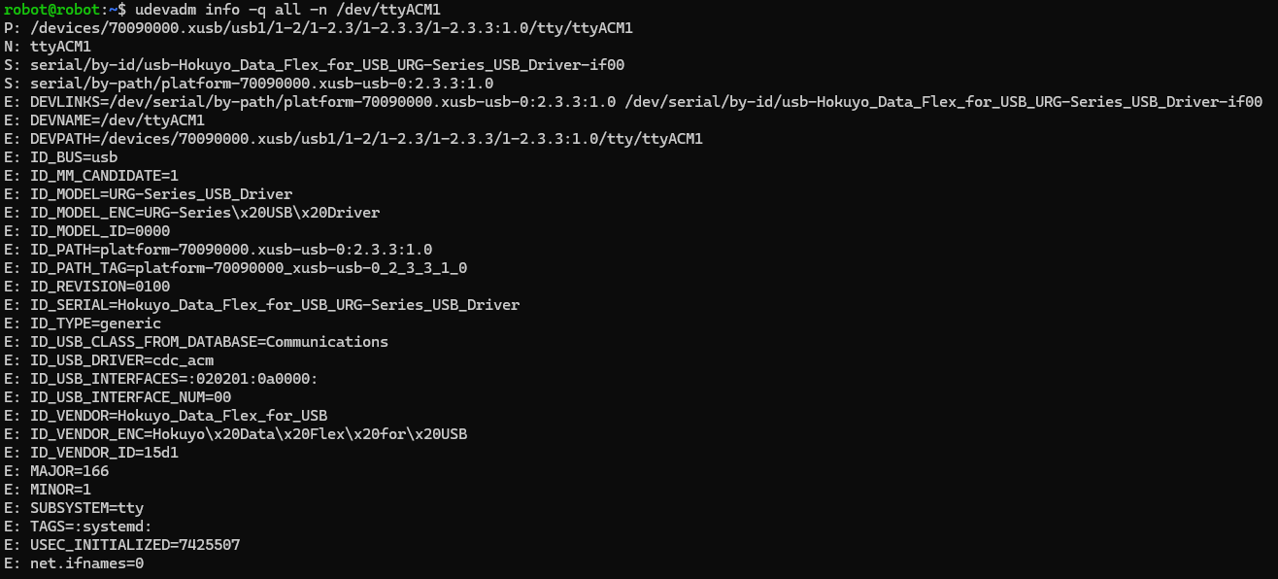
Figura 7. Identificadores del RPLidar con udevadm info.
# /etc/udev/rules.d/99-mr-robot.rules (incluida en mr_base/udev/)
SUBSYSTEM=="tty", ATTRS{idVendor}=="03eb", ATTRS{idProduct}=="2404", MODE="0666", GROUP="dialout", SYMLINK+="roboclaw"
KERNEL=="ttyUSB*", ATTRS{idVendor}=="10c4", ATTRS{idProduct}=="ea60", MODE="0666", GROUP="dialout", SYMLINK+="rplidar"
SUBSYSTEM=="tty", ATTRS{idVendor}=="15d1", ATTRS{idProduct}=="0000", MODE="0666", GROUP="dialout", SYMLINK+="hokuyo"

Terminal – robot
sudo cp ~/robots_ws/src/mr_base/udev/99-mr-robot.rules /etc/udev/rules.d/

sudo udevadm control --reload-rules && sudo udevadm trigger

# enlaces a ttyACM*/ttyUSB* con permisos rw
ls -l /dev/roboclaw /dev/rplidar
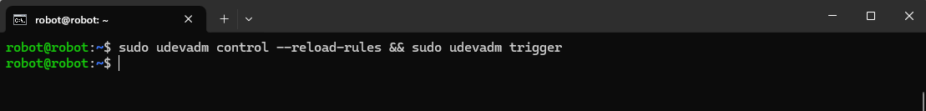
Figura 8. Recargar las reglas de udev y aplicarlas.

Los identificadores del RPLidar coinciden con la regla que distribuye Slamtec [2]. Si en el mismo equipo hay otro adaptador CP210x (10c4:ea60), distíngalos por número de serie (ATTRS{serial}). En la Jetson Nano la regla se instala en el sistema anfitrión; el contenedor ve los enlaces porque monta /dev.

3. ELIMINAR UNA REGLA
Terminal – robot
ls /etc/udev/rules.d/

sudo rm /etc/udev/rules.d/99-mr-robot.rules && sudo udevadm control --reload-rules && sudo udevadm trigger
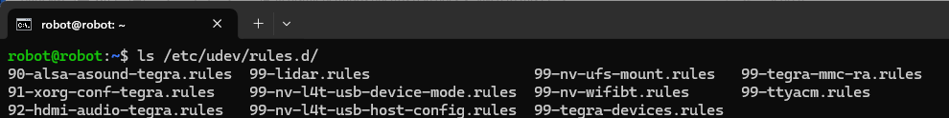
Figura 9. Reglas instaladas en /etc/udev/rules.d/.

Insertar imagen:
Salida de ls -l /dev/roboclaw /dev/rplidar en su robot.

REFERENCIAS
[1] systemd project, udev — Dynamic device management (manual). [En línea]. Disponible: https://www.freedesktop.org/software/systemd/man/latest/udev.html
[2] Shanghai Slamtec Co., rplidar_ros (rama ros2, v2.1.4). [En línea]. Disponible: https://github.com/Slamtec/rplidar_ros/tree/ros2
[3] J. R. Cháux Cedeño, Robótica básica – Semana 2: construcción y programación de un robot móvil (documentos de apoyo 8 a 18), SENA, 2022–2025.

